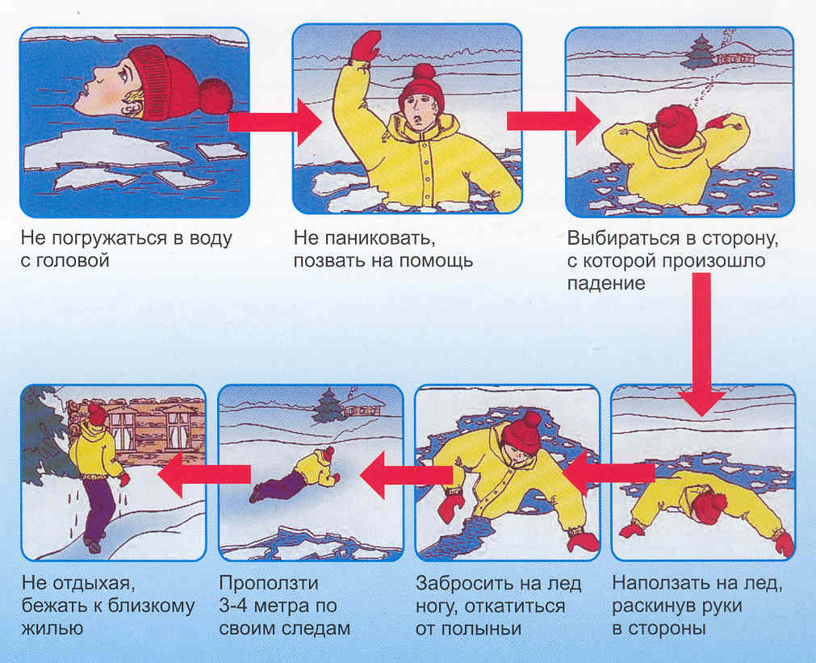

**Как выбраться из полыньи**

**ГКУ «Аварийно-спасательная служба Волгоградской области» ПРЕДУПРЕЖДАЕТ: Пренебрежение** **Правилами охраны жизни людей на водных объектах ОПАСНО для Вашей жизни**

**Телефон оперативного дежурного ГКУ «Аварийно-спасательная служба» 8-(8442) – 33-60-60 или 112**